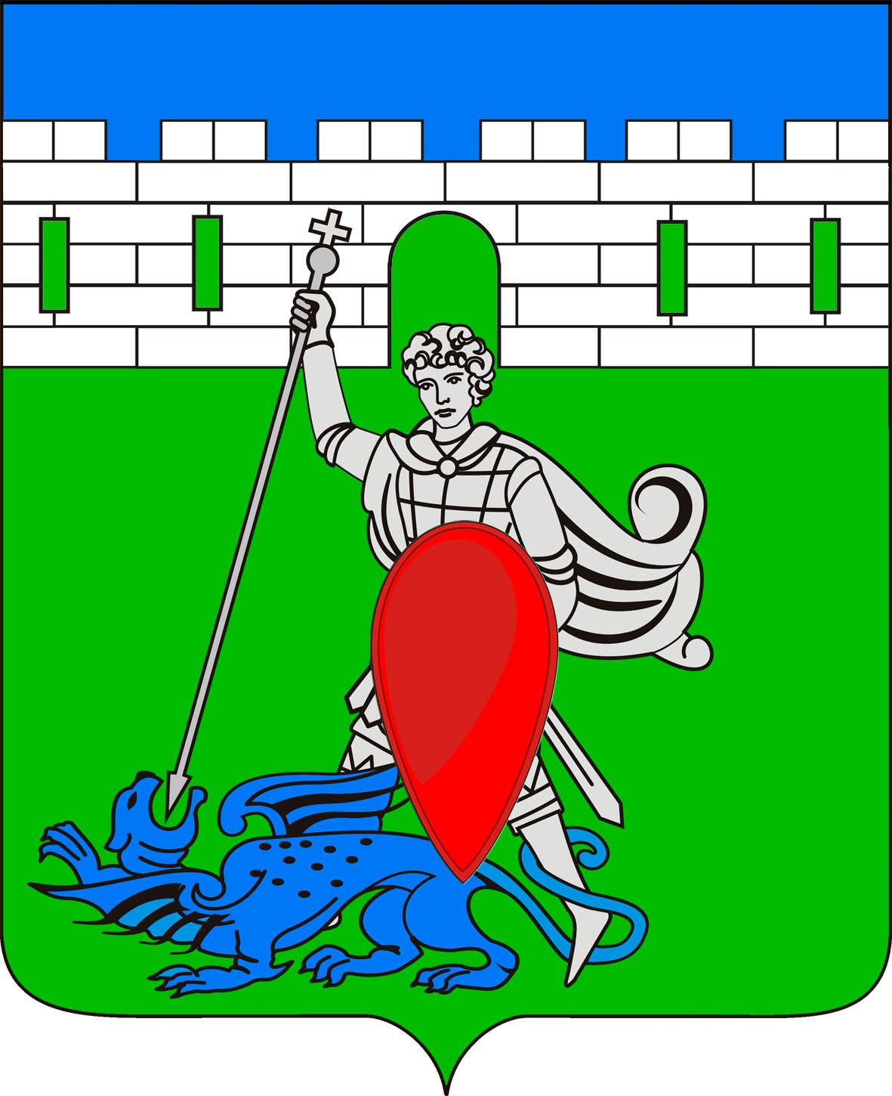
РЕШЕНИЕ
Совета Пригородного сельского поселения Крымского района

от______________ №___
хутор Новоукраинский

О самообложении граждан Пригородного сельского поселения Крымского района

В соответствии с Федеральным законом от 6 октября 2003 года №131-ФЗ «Об общих принципах организации местного самоуправления в Российской Федерации» и нормами Федерального закона от 5 декабря 2017 года № 389-ФЗ «О внесении изменений в статьи 25.1 и 56 Федерального закона от 6 октября 2003 года № 131-ФЗ «Об общих принципах организации местного самоуправления в Российской Федерации», Совет Пригородного сельского поселения Крымского района, р е ш и л:
1.Установить, что самообложение может производиться в Пригородном сельском поселении Крымского района как в целом по поселению, так и в его отдельных населенных пунктах входящих в состав поселения в целях привлечения дополнительных средств населения для осуществления мероприятий по благоустройству, инженерной инфраструктуры и социально-культурному развитию сельского поселения.
2. Вопросы введения и использования разовых платежей граждан на территории, либо части его территории сельского поселения в целом решаются на местном референдуме Пригородного сельского поселения Крымского района.
Вопрос о введении и об использования средств самообложения граждан на территории, отдельного населенного пункта, входящего в состав сельского поселения решается на референдуме (сходе граждан) данного (конкретного) населенного пункта, либо части его территории. Референдум (сход граждан), правомочен при участии в нем более половины обладающих избирательным правом жителей населенного пункта, либо части его территории. Решение такого Референдума (схода граждан) считается принятым, если за него проголосовало более половины участников схода граждан. О проведении схода граждан, инициаторы их проведения обязательно уведомляют Совет Пригородного сельского поселения Крымского района и администрацию Пригородного сельского поселения Крымского района.
Решение о созыве референдума (схода) для решения вопросов введения самообложения принимает представительный орган Пригородного сельского поселения Крымского района.
Оповещение населения о времени, месте созыва референдума (схода) граждан и рассматриваемом вопросе производится не позднее, чем за 10 дней до созыва.
На референдуме (сходе) должно присутствовать большинство граждан, достигших 18 лет и проживающих на территории, либо части его территории, на которой предусмотрено введение самообложения граждан - жителей сельского поселения (населенного пункта, либо части его территории).
Референдум (сход) назначается и проводится в порядке, установленном федеральным законодательством.
3.Решение о проведении самообложения принимается большинством голосов граждан, пришедших на референдум (присутствующих на сходе).
Вместе с принятием решения о проведении самообложения референдум (сход граждан) определяет, на какие мероприятия из установленных примерным перечнем и в каких размерах в текущем году должны быть израсходованы средства самообложения.
Направления расходования средств самообложения утверждаются местной администрацией Пригородного сельского поселения Крымского района с учетом решения референдума (схода граждан).
4.Референдум (сход граждан) утверждает размеры платежей по самообложению, а также решает вопросы об уменьшении платежа отдельным категориям гражданам, численность которых не может превышать 30 процентов от общего числа жителей.
5.Решение референдума (схода граждан) о проведении самообложения считается вступившим в силу по истечении 10 дней после его принятия.
6.Решение референдума (схода граждан) о проведении самообложения является обязательным для всех граждан, проживающих на территории, либо части его территории Пригородного сельского поселения Крымского района.
7.Уплата платежей по самообложению производится всеми гражданами, достигшими 18 летнего возраста, местожительство которых расположено в границах Пригородного сельского поселения Крымского района (либо части его территории), независимо от их участия в референдуме (сходе граждан) и отношения, выраженного ими при голосовании.
Платежи самообложения вносятся в бюджет Пригородного сельского поселения Крымского района в срок, установленный референдумом (сходом граждан).
Платежи по самообложению, не внесенные в установленный срок, взыскиваются местной администрацией Пригородного сельского поселения Крымского района в порядке, установленном федеральным законодательством для взыскания не внесенных в срок налогов и неналоговых платежей.
8.Средства самообложения включаются в бюджет Пригородного сельского поселения Крымского района и расходуются на мероприятия, установленные референдумом (сходом граждан) в соответствии с примерным перечнем, утверждаемым администрацией Пригородного сельского поселения Крымского района.
9.Средства самообложения, не использованные в текущем году, остаются на счете бюджета Пригородного сельского поселения Крымского района и могут быть использованы в следующем году, на те же цели.
10.Администрация Пригородного сельского поселения Крымского района обеспечивает проведение за счет средств самообложения мероприятий, установленных референдумом (сходом граждан), и отчитывается о расходовании этих средств перед населением и Советом Пригородного сельского поселения Крымского района.
11.Контроль за правильностью проведения самообложения возлагается на контрольный орган Пригородного сельского поселения Крымского района.
12.Жалобы на неправильное исчисление самообложения подаются в администрацию Пригородного сельского поселения Крымского района, которая рассматривает эти жалобы в пятидневный срок и принимает по ним необходимые меры.
Решение администрации Пригородного сельского поселения Крымского района может быть обжаловано в десятидневный срок в Совет Пригородного сельского поселения Крымского района, решение которого является окончательным.
13.Примерный перечень мероприятий, на которые могут расходоваться средства самообложения, устанавливается постановлением администрации Пригородного сельского поселения Крымского района.
14. Решение Совета Пригородного сельского поселения Крымского района от 30 декабря 2011 года № 122 «О самообложении граждан Пригородного сельского поселения Крымского района» признать утратившим силу.
2. Настоящее решение обнародовать путём размещения на информационных стендах, расположенных на территории муниципального образования и разместить на официальном сайте администрации Пригородного сельского поселения Крымского района в информационно-телекоммуникационной сети Интернет.
3.Настоящее решение вступает в силу со дня официального обнародования.

Глава Пригородного
сельского поселения Крымского района В.В. Лазарев

